Открытый дистанционный конкурс по информационным технологиям
«Крутой User - 2016»
II возрастная группа (3-5 классы)

1. (1балл) Какое устройство является на рисунке лишним?
А) 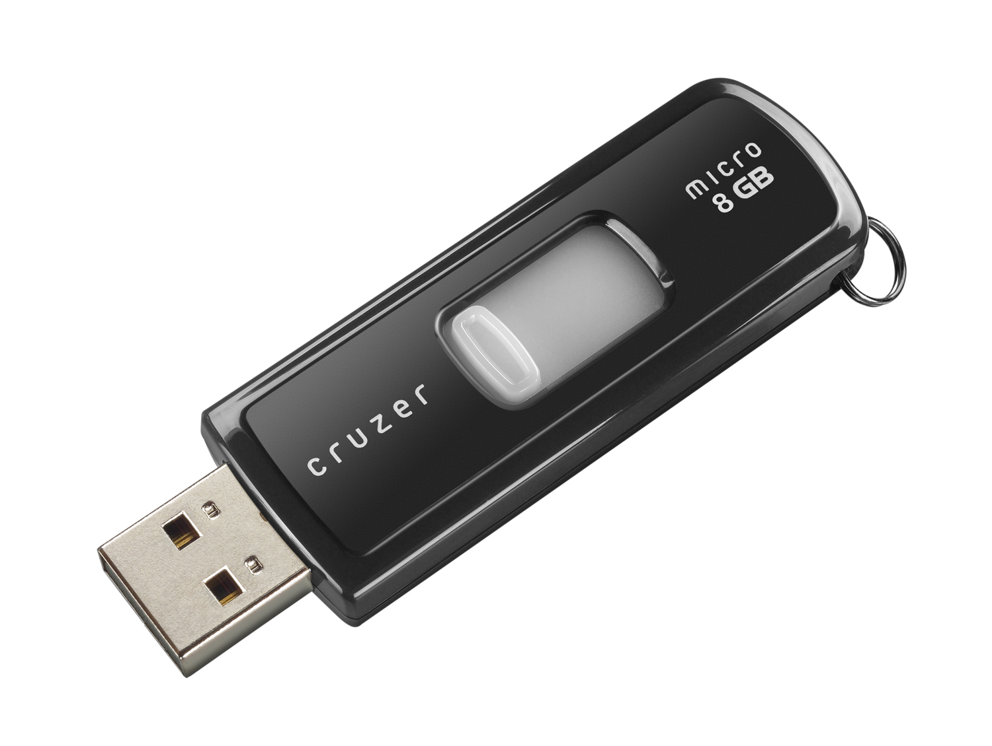Б) 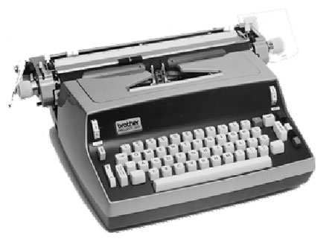В) 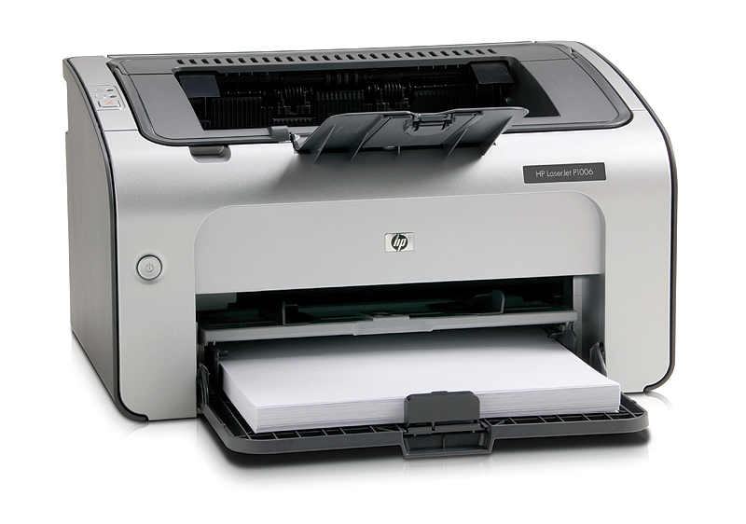Г) 

Ответ: _________________
2. (2 балла) Отгадай ребус ?
У тебя получилось:
А) Устройство для ввода информации в компьютер;
Б) Устройство для преобразования рисунков и текста на бумаге в электронный вид;
В) Устройство для вывода информации;
Г) Устройство для хранения информации.
В ответ запиши слово и выбранное определение
Ответ: _________________
3. (2 балла) Соберите слово по адресам ячеек. Что оно означает?

А) информационный процесс;
Б) отражение реального объекта;
В) компьютерное устройство;
Г) мобильное устройство.

В ответ запиши слово и выбранное определение
Ответ: _________________
4. (1 балл) В слове, означающем последовательность действий, разбежались буквы. Собери их. Какое слово у тебя получилось?

ОГМИРЛТА

А) Программа; Б) Температура; В) Алгоритм; Г) Громила.

Ответ: _________________
5. (1 балл) В озеро впадает три речки, а вытекает одна. Какая схема верно изображает это описание?
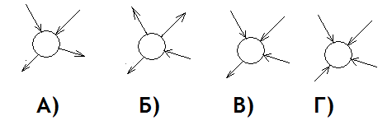
Ответ: _________________
6. (2 балла) Аватарки, представляющие человека в социальных сетях, создаются с помощью:
А) файловых менеджеров;
Б) графических редакторов;
В) текстовых редакторов;
Г) средств для разработки программ.
Ответ: _________________
7. (1 балл) Какой из кубиков можно сложить из предложенного шаблона?
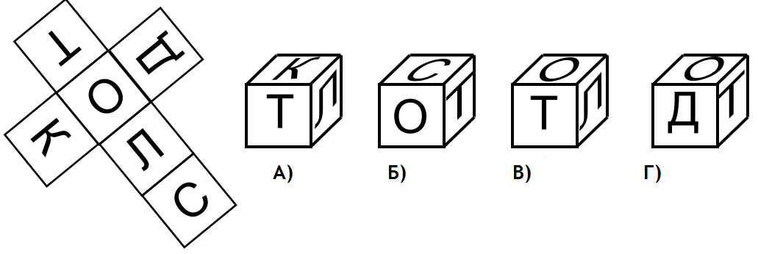
Ответ: _________________
8. (2 балла) Толя набирал текст на компьютере, но забыл переключить клавиатуру на русский алфавит и набрал текст:
«<tp rjhyz b gjksym yt dshfcntn».
Какую фразу хотел набрать Толя?
А) Без обиды век не проживешь;
Б) Без обеда не красна беседа;
В) Без охоты неспоро у работы;
Г) Без корня и полынь не вырастет.
Ответ: _________________
9. (1 балл) Компьютер, как и человек, может заразиться. Что заражает компьютеры?
А) микробы; Б) бактерии; В) инфекция; Г) вирусы.
Ответ: _________________
10. (1 балл) Миша придумал пароль: набирать свою фамилию при латинском раскладе клавиатуры. Его пароль: dfcbkmtd. Не глядя на клавиатуру, догадайся, какая фамилия у Миши.
А) Тимофеев; Б) Васильев; В) Дементьев; Г) Виноградов.
Ответ: _________________
11. (1 балл) Стрелка, которая перемещается по экрану, называется:
A) курсив;
Б) курсор;
В) курсатор
Г) пиксель
Ответ: _________________
12. (2 балла) Девочка Катя играла в игру «Одень Барби на карнавал». Ей так понравился наряд, что она решила его показать своей подруге. Можно ли сохранить изображение игры на экране монитора? Если да, то как?
A) Можно. Необходимо нажать на клавишу Insert.
Б) Можно. Необходимо нажать на клавишу Windows.
В) Можно. Необходимо нажать на клавишу Print Screen.
Г) Нельзя.
Ответ: _________________

